Moti Physio
Moti Physio je naprava za objektivno, natančno in varno 3D analizo telesne drže. Vrhunska 3D slikovna tehnologija zagotavlja natančno in celovito analizo stanj, kot so ante-retro fleksija glave, skolioza, torakalna kifoza, ledvena lordoza, rotacija in inklinacija medenice ipd.

Moti Physio zagotavlja jasne in lahko razumljive rezultate v uporabniku prijaznem formatu, zaradi česar je idealna izbira za strokovnjake, kot so zdravstveni delavci in fitnes trenerji. Je natančna meritev in analiza drže z virtualno rekonstrukcijo (PAViR) podjetja MGsolutions. Naprava meri nevromišično-skeletne disfunkcije po 10 znanstvenih merilih, 24 telesnih orientacijskih točkah in 87 vrst asimetričnih mišičnih stanj ter jih prikaže v 3D skeletnem modelu.
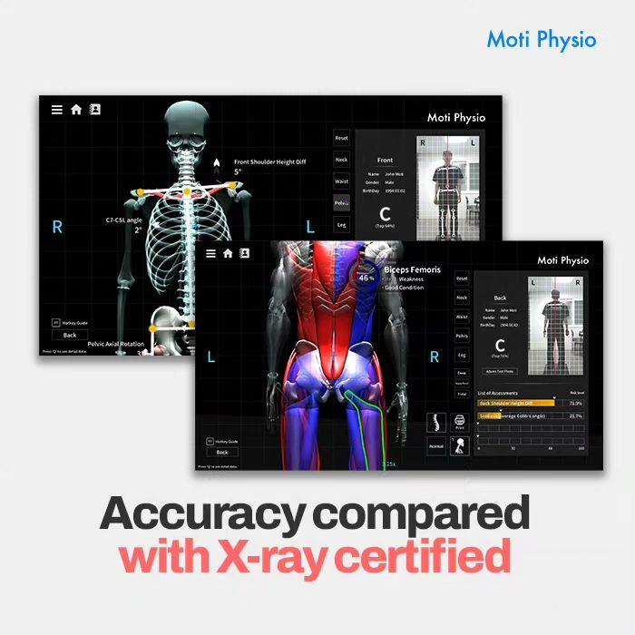

Kaj je 3D analiza drže?

Je natančna meritev in analiza drže z virtualno rekonstrukcijo (PAViR) podjetja MGsolutions. Naprava meri nevromišično-skeletne disfunkcije po 10 znanstvenih merilih, 24 telesnih orientacijskih točkah in 87 vrst asimetričnih mišičnih stanj ter jih prikaže v 3D skeletnem modelu.

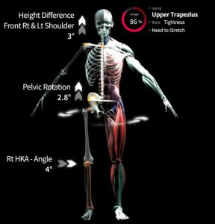

Na voljo sta statična in dinamična analiza (počep z rokami nad glavo, test ravnotežja na eni nogi) za natančno oceno pacientove drže in nevromišično-skeletne funkcije

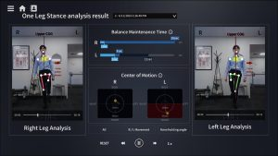 | 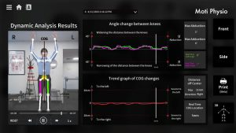 | 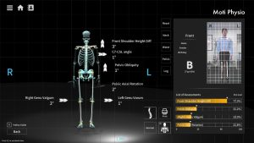
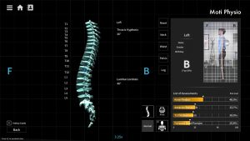 | 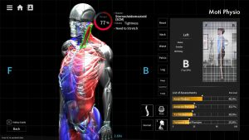


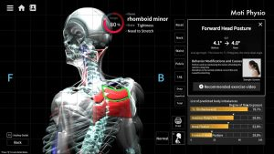

Zakaj je ocena drže pomembna?
Slaba telesna drža lahko povzroči ali poslabša nevromišično-skeletne simptome, kot sta bolečina v križu in vratu, ter moti našo kinetično verigo.
Mnogi športniki imajo mišični disbalans, ki jim preprečuje rezultatsko napredovanje. Naprava Moti Physio omogoča odkrivanje in odpravljanje neravnovesij ter preventivno oziroma zgodnje ukrepanje.
Naprava Moti Physio uporablja vrhunsko 3D slikovno tehnologijo za natančno merjenje in analizo drže. S tem lahko odkrije zgodnje znake skolioze, kot so nenavadne ukrivljenosti hrbtenice in asimetrija v telesni strukturi.
Moti Physio lahko prepozna 87 vrst asimetričnih mišičnih stanj, ki so lahko povezane s skoliozo. To omogoča prepoznavanje morebitnih težav še preden postanejo resne.
S stalnim spremljanjem drže otrok lahko naprava beleži spremembe skozi čas. To omogoča zgodnje ukrepanje, če pride do poslabšanja stanja, in prilagoditev terapij glede na razvoj skolioze.
Na podlagi natančne analize lahko strokovnjaki, kot so fizioterapevti in ortopedi, pripravijo prilagojene programe vadbe in terapije, ki pomagajo pri krepitvi mišic ter izboljšanju drže. Tako se lahko prepreči nadaljnji razvoj skolioze.
Moti Physio je neinvazivna naprava, kar pomeni, da ni izpostavljenosti sevanju. To omogoča
varno in pogosto spremljanje otrokove drže brez tveganja za zdravje.
.


